Местоположение проектируемого объекта:
Восстановление электроснабжения поселка Граматуха Шелеховского района (строительство линии электроснабжения ВЛ – 10 кВ, линии электроснабжения ВЛ – 0,4 кВ)»:

Схема 1

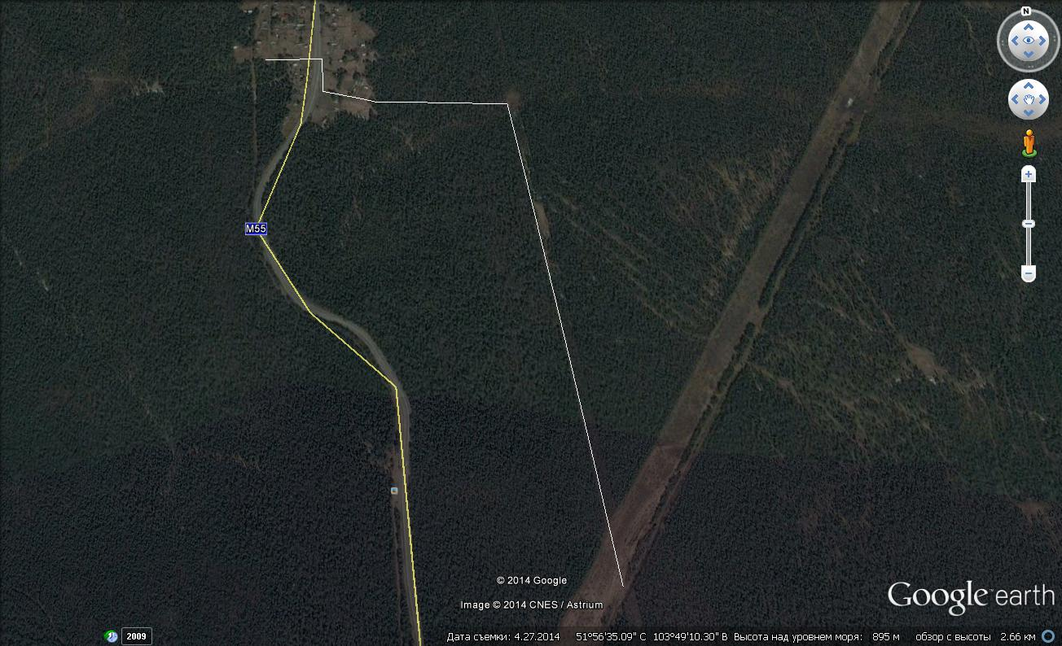

ВЛ-10 кВ – ориентировочная протяженность 1,75 км. (от точки присоединения до вновь монтируемой КТПН-400/10/0,4).
Схема 2

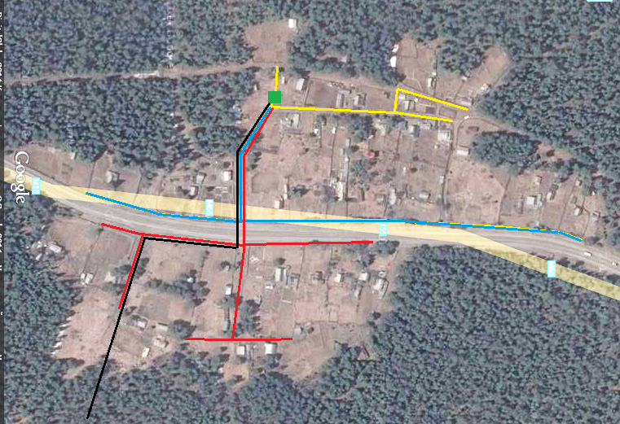

Желтая - 1 фидер ВЛ-0,4 кВ - 284 метров.
Синяя - 2 фидер ВЛ-0,4 кВ - 565 метров.
Красная - 3 фидер ВЛ-0,4 кВ - 650 метров.
Черная – ВЛ-10кВ (по землям населенного пункта п. Граматуха после земель лесного фонда).

